TJA 7.b – SRE 8. 4.

- Danes najprej preglej DZ 102+103/4+5a.

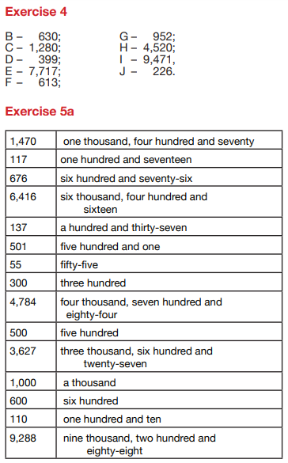

- Odpri U na str. 97.
Poglej slike, ki opisujejo zgodbo.
Preberi zgodbo.

- V zvezek napiši naslov A school play in datum 8. 4. ter naredi naslednje vaje.

- Prevedi naslednje besede (lahko s slovarjem).
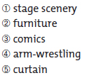
- Iz zgodbe izpiši primere stavkov, v katerih so uporabljene spodaj navedene besede. (pazi – včasih boš našel samo eno besedo iz para, ne obeh)

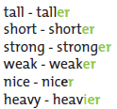

Naredi kot ti kažeta primera:

- tall – taller
But I need someone tall.
I am taller than Terry.

- short – shorter
But he is shorter than me!
(nadaljuj sam)

